Tema 3: Mars landing

Oppgave 1)
Denne oppgaven refererer til video om landings-prosedyre på Mars, men nå antar vi at bare to rakett-motorer fungerer. Disse peker i retningene ${\vec{v}}_{1}=\left[1,1,-1\right]$ og ${\vec{v}}_{2}=\left[1,-1,1\right]$. Vi har tre landingsmuligheter som må undersøkes. For alle tre mulighetene gjelder det at vi starter i origo $(0,0,0)$ og skal til et punkt P. I alle tilfellene stiller vi spørsmålene:
- Kan vi komme oss dit med de to motorene vi har?
- Hvordan tolker vi skaleringsfaktorene foran vektorene i form av tid/rom?
- Hvis vi ikke kan komme oss dit, hvordan kan vi fikse det? Dvs. hvis man må legge til en eller flere nye motorer, hvilken retning(er) må den/de peke i?
Punktene P er
- $P = (3,0,0)$
- $P = (-3,0,0)$
- $P = \left(-3,-3,-3\right)$

Oppgave 2)
Anta nå at landingsfartøyet vårt er utstyrt med 4 rakett-motorer som kan bevege fartøyet i disse fire retningene:
${\vec{u}}_{1}=\left[1,0,1\right],$ ${\vec{u}}_{2}=\left[0,2,0\right],$ ${\vec{u}}_{3}=[-1,1,0]$ og ${\vec{u}}_{4}=[0,1,1]$
Hvor i verdensrommet kan vi komme oss med disse motorene (anta at vi kan bevege oss fram og tilbake med hver motor). Hva skjer om en av motorene blir skadet, hvor kan vi komme oss da? Utgjør det noen forskjell? Ta en titt på vektorene i et visualiseringsverktøy som https://academo.org/demos/3d-vector-plotter eller Geogebra dersom du står fast.

Oppgave 3)
Til slutt, anta at vi har en annen konfigurasjon av motorer, som gjør at vi kan bevege oss fritt i disse fire retningene
${\vec{v}}_{1}=\left[1,0,-1\right],$ ${\vec{v}}_{2}=\left[1,0,1\right],$ ${\vec{v}}_{3}=[0,1,0]$ og ${\vec{v}}_{4}=[0,-1,1]$
Hvor i verdensrommet kan vi komme oss med disse motorene (anta at vi kan bevege oss fram og tilbake med hver motor). Hva skjer om en av motorene blir skadet, hvor kan vi komme oss da? Utgjør det noen forskjell?

Oppgave 4)
Dersom vi sammenligner de to tilfellene med forskjellige konfigurasjoner i oppgave 2) og 3), hva kan vi si om domenet/området (også kalt Span) som fartøyet kan bevege seg i? Og hva kan vi si er den beste konfigurasjonen med hensyn på redundans (at en av motorene ikke fungerer)? Kan vi forstå dette med å bruke vektorer/matriser/linjer/plan etc.?

Appendix: Om visualisering av 3d vektorer i Geogebra
Når du åpner geogebra (fra geogebra.org), velg 3d kalkulator:
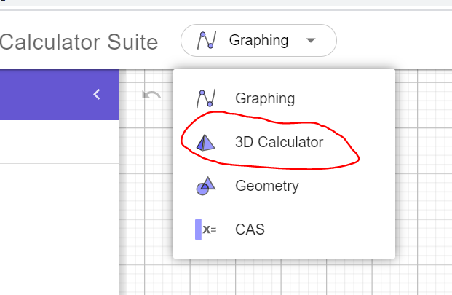
Hvis du har en ferdig vektor du skal visualisere, bruk kommandoen Vector(<point>).
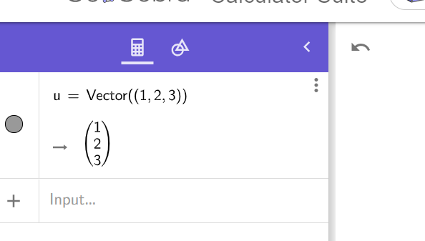
NB: Legg merke til at det må være doble parenteser i argumentet til Vector()-funksjonen, siden et Point også defineres vha. parenteser.

Bruk http://octave-online.net om dere ikke har Matlab installert.
Eksempel på 2x2 matrise i Matlab: A = [1 2; 3 4]
Eksempel på kolonne-vektor: x = [3;4]

